ФЕДЕРАЛЬНОЕ АГЕНТСТВО ЖЕЛЕЗНОДОРОЖНОГО ТРАНСПОРТА
Федеральное государственное бюджетное образовательное учреждение высшего образования
«Петербургский государственный университет путей сообщения
Императора Александра I»
(ФГБОУ ВО ПГУПС)

Кафедра «Бухгалтерский учет и аудит»

РАБОЧАЯ ПРОГРАММА
дисциплины
«НАЛОГИ И НАЛОГООБЛОЖЕНИЕ» (Б1.В.ОД.8)
для направления
38.03.02 «Менеджмент»
по профилям
«Финансовый менеджмент».
«Маркетинг»
Форма обучения – очная, заочная

«Управление человеческими ресурсами»,
Форма обучения – очная

Санкт-Петербург
2018

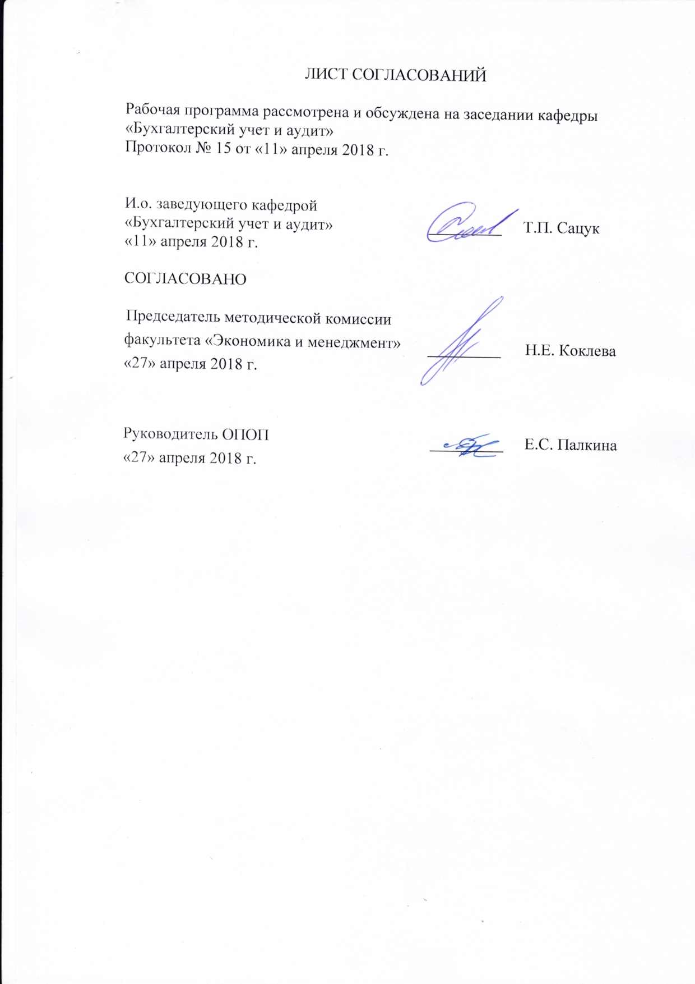
ЛИСТ СОГЛАСОВАНИЙ

Рабочая программа рассмотрена и обсуждена на заседании кафедры
«Бухгалтерский учет и аудит»
Протокол № 15 от «11» апреля 2018 г.

И.о. заведующего кафедрой  «Бухгалтерский учет и аудит» | _________ | Т.П. Сацук
«11» апреля 2018 г.

СОГЛАСОВАНО

Председатель методической комиссии факультета «Экономика и менеджмент» |  | _________ |  |  | Н.Е. Коклева
«27» апреля 2018 г.
 | Руководитель ОПОП |  |  | _________ | Е.С. Палкина
 | «27» апреля 2018 г.

1. Цели и задачи дисциплины

Рабочая программа составлена в соответствии с ФГОС ВО, утвержденным «12» января 2016г., приказ № 7 по направлению 38.03.02 «Менеджмент» (уровень бакалавриата), по дисциплине «Налоги и налогообложение».
Целью изучения дисциплины «Налоги и налогообложение» является формирование современных знаний в области налогов и налогообложения; понимание роли налогов в формировании доходов бюджетов всех уровней в целях обеспечения государства финансовыми ресурсами, необходимыми для выполнения имманентных ему функций; формирования практических навыков в сфере налогообложения.
Для достижения поставленных целей решаются следующие задачи:
– изучается необходимость и сущность налогов в историческом разрезе;
– изучается роль налогов в формировании финансовых ресурсов государства;
– на конкретных примерах изучается порядок исчисления и уплаты основных налогов, формирующих налоговое бремя налогоплательщиков.

2. Перечень планируемых результатов обучения по дисциплине, соотнесенных с планируемыми результатами освоения основной профессиональной образовательной программы

Планируемыми результатами обучения по дисциплине являются: приобретение знаний, умений, навыков.
В результате освоения дисциплины обучающийся должен:
ЗНАТЬ:
– современное налоговое законодательство;
– стратегию развития налоговой системы РФ и основные направления налоговой политики;
– порядок расчета действующих в РФ налогов и сборов.
УМЕТЬ:
– производить расчеты налоговых платежей на основе действующего налогового законодательства РФ;
– изучать, анализировать налоговое законодательство с учетом его изменений;
– анализировать и интерпретировать финансовую, бухгалтерскую и иную информацию, содержащуюся в отчетности предприятий различных форм собственности, организаций, ведомств и т.д. и использовать полученные сведения для принятия управленческих решений.
ВЛАДЕТЬ:
– современными методами сбора, обработки и анализа показателей финансово-хозяйственной деятельности организаций, статистических, финансовых и налоговых органов;
– навыками работы с нормативными правовыми актами в сфере налогообложения;
– основными методиками расчета налоговых платежей;
– навыками самостоятельной работы в сфере налогообложения.
Приобретенные знания, умения, навыки, характеризующие формирование компетенций, осваиваемые в данной дисциплине, позволяют решать профессиональные задачи, приведенные в соответствующем перечне по видам профессиональной деятельности в п. 2.4 общей характеристики основной профессиональной образовательной программы (ОПОП).
Изучение дисциплины направлено на формирование следующих общекультурных компетенций:
способность использовать основы экономических знаний в различных сферах деятельности (ОК-3);
способность к самоорганизации и самообразованию (ОК-6);
Изучение дисциплины направлено на формирование следующих общепрофессиональных компетенций:
владение навыками поиска, анализа и использования нормативных и правовых документов в своей профессиональной деятельности (ОПК-1);
Изучение дисциплины направлено на формирование следующих профессиональных компетенций (ПК), соответствующих виду (видам) профессиональной деятельности, на который (которые) ориентирована программа бакалавриата:
организационно-управленческая деятельность:
умение применять основные методы финансового менеджмента для оценки активов, управления оборотным капиталом, принятия инвестиционных решений, решений по финансированию, формированию дивидендной политики и структуры капитала, в том числе, при принятии решений, связанных с операциями на мировых рынках в условиях глобализации (ПК-4);
информационно-аналитическая деятельность:
умение применять основные принципы и стандарты финансового учета для формирования учетной политики и финансовой отчетности организации, навыков управления затратами и принятия решений на основе данных управленческого учета (ПК-14);

Область профессиональной деятельности обучающихся, освоивших данную дисциплину, приведена в п. 2.1 общей характеристики ОПОП.
Объекты профессиональной деятельности обучающихся, освоивших данную дисциплину, приведены в п. 2.2 общей характеристики ОПОП.

3. Место дисциплины в структуре основной профессиональной образовательной программы

Дисциплина «Налоги и налогообложение» Б1.В.ОД.8 относится к вариативной части и является обязательной дисциплиной.
4. Объем дисциплины и виды учебной работы

Для очной формы обучения:

Вид учебной работы | Всего часов | Семестр
Вид учебной работы | Всего часов | 5
Контактная работа (по видам учебных занятий) | 72 | 72
В том числе:  - лекции (Л) | 32 | 32
- практические занятия (ПЗ) | 32 | 32
- лабораторные работы (ЛР) | - | -
Самостоятельная работа (СРС) (всего) | 35 | 35
Контроль | 45 | 45
Форма контроля знаний | Э | Э
Общая трудоемкость: час / з.е. | 144/4 | 144/4

Для заочной формы обучения:

Вид учебной работы | Всего часов | Курс
Вид учебной работы | Всего часов | III
Контактная работа (по видам учебных занятий) | 12 | 12
В том числе:  - лекции (Л) | 4 | 4
- практические занятия (ПЗ) | 8 | 8
- лабораторные работы (ЛР) | - | -
Самостоятельная работа (СРС) (всего) | 123 | 123
Контроль | 9 | 9
Форма контроля знаний | Э | Э
Общая трудоемкость: час / з.е. | 144/4 | 144/4

Примечание:
Э – экзамен

5. Содержание и структура дисциплины

5.1 Содержание дисциплины

№ п/п | Наименование раздела дисциплины | Содержание раздела
1 | Понятие налогов и налоговой системы  Ответственность налогоплательщиков | Понятие и сущность налогов, их роль в формировании бюджетов всех уровней, структура налоговой системы.  Виды и формы ответственности налогоплательщиков за нарушение налогового законодательства
2 | Налог на добавленную стоимость | Порядок исчисления и уплаты НДС
3 | Налог на прибыль | Порядок исчисления и уплаты налога на прибыль, налоговый учет
4 | Страховые взносы во внебюджетные фонды | Экономическая природа, порядок исчисления и уплаты страховых взносов
5 | Имущественные налоги | Порядок исчисления и уплаты налога на имущество организаций, транспортного и земельного налога.
6 | Специальные налоговые режимы | Сущность и порядок применения УСН и ЕНВД
7 | Налоги с физических лиц | НДФЛ и налог на имущество физ. лиц

5.2 Разделы дисциплины и виды занятий

Для очной формы обучения:

№ п/п | Наименование раздела дисциплины | Л | ПЗ | ЛР | СРС
1 | Понятие налогов и налоговой системы  Ответственность налогоплательщиков | 4 | 4 | - | 5
2 | Налог на добавленную стоимость | 6 | 6 | - | 5
3 | Налог на прибыль | 6 | 6 | - | 5
4 | Страховые взносы | 4 | 4 | - | 5
5 | Имущественные налоги | 4 | 4 | - | 5
6 | Специальные налоговые режимы | 4 | 4 | - | 5
7 | Налоги с физических лиц | 4 | 4 | - | 5
Итого |  | 32 | 32 | - | 35

Для заочной формы обучения:

№ п/п | Наименование раздела дисциплины | Л | ПЗ | ЛР | СРС
1 | Понятие налогов и налоговой системы  Ответственность налогоплательщиков | 0,5 | - | - | 17
2 | Налог на добавленную стоимость | 1 | 2 | - | 18
3 | Налог на прибыль | 0,5 | 2 | - | 18
4 | Страховые взносы | 0,5 | 1 | - | 18
5 | Имущественные налоги | 0,5 | 1 | - | 18
6 | Специальные налоговые режимы | 0,5 | 1 | - | 17
7 | Налоги с физических лиц | 0,5 | 1 | - | 17
Итого |  | 4 | 8 | - | 123

6. Перечень учебно-методического обеспечения для самостоятельной работы обучающихся по дисциплине

№  п/п | Наименование раздела дисциплины | Перечень учебно-методического обеспечения
1 | Понятие налогов и налоговой системы  Ответственность налогоплательщиков | Гончаров А.И. Налоговая система: учебн. пособие / А.И. Гончаров. – СПб.: ФГБОУ ВПО ПГУПС. 2014. с. 20-30, Мешкова Д.А. Налогообложение организаций в РФ, Дашков и К, 2015,с 7-8 Режим доступа: https://ibooks.ru/reading.php?productid; Б.А.Романов, Налоги и налогообложение в РФ, М., Дашков и К, 2016 с.22-29, 98-102,Режим доступа: https://ibooks.ru/reading.php?productid= 352402,;
2 | Налог на добавленную стоимость | Гончаров А.И. Налоговая система: учебн. пособие / А.И. Гончаров. – СПб.: ФГБОУ ВПО ПГУПС. 2014. с. 46-53, Мешкова Д.А. Налогообложение организаций в РФ, Дашков и К, 2015,с с.30-41.; Режим доступа: https://ibooks.ru/reading.php?productid; Б.А.Романов, Налоги и налогообложение в РФ, М., Дашков и К, 2016 с., 113-129,.Режим доступа: https://ibooks.ru/reading.php?productid= 352402,
3 | Налог на прибыль | Гончаров А.И. Налоговая система: учебн. пособие / А.И. Гончаров. – СПб.: ФГБОУ ВПО ПГУПС. 2014 с 38-46.; Б.А.Романов, Налоги и налогообложение в РФ, М., Дашков и К, 2016 с., 200-378,.Режим доступа: https://ibooks.ru/reading.php?productid= 352402,
4 | Страховые взносы | Гончаров А.И. Налоговая система: учебн. пособие / А.И. Гончаров. – СПб.: ФГБОУ ВПО ПГУПС. 2014 с 53-60; Б.А.Романов, Налоги и налогообложение в РФ, М., Дашков и К, 2016 с.518-556,.Режим доступа: https://ibooks.ru/reading.php?productid= 352402 ; Налоговый кодекс РФ, часть 2: глава 34
5 | Имущественные налоги | Гончаров А.И. Налоговая система: учебн. пособие / А.И. Гончаров. – СПб.: ФГБОУ ВПО ПГУПС. 2014 с 62-90; Б.А.Романов, Налоги и налогообложение в РФ, М., Дашков и К, 2016 с., 416-443,.Режим доступа: https://ibooks.ru/reading.php?productid= 352402
6 | Специальные налоговые режимы | Гончаров А.И. Налоговая система: учебн. пособие / А.И. Гончаров. – СПб.: ФГБОУ ВПО ПГУПС. 2014 с 112-127;; Б.А.Романов, Налоги и налогообложение в РФ, М., Дашков и К, 2016 с.454-512,.Режим доступа: https://ibooks.ru/reading.php?productid= 352402;
7 | Налоги с физических лиц | Б.А.Романов, Налоги и налогообложение в РФ, М., Дашков и К, 2016 с.139-200,.Режим доступа: https://ibooks.ru/reading.php?productid= 352402

7. Фонд оценочных средств для проведения текущего контроля успеваемости и промежуточной аттестации обучающихся по дисциплине

Фонд оценочных средств по дисциплине является неотъемлемой частью рабочей программы и представлен отдельным документом, рассмотренным на заседании кафедры и утвержденным заведующим кафедрой.

8. Перечень основной и дополнительной учебной литературы, нормативно-правовой документации и других изданий, необходимых для освоения дисциплины

8.1 Перечень основной учебной литературы, необходимой для освоения дисциплины
1. Гончаров А.И. Налоговая система: учебн. пособие / А.И. Гончаров. – СПб.: ФГБОУ ВПО ПГУПС. 2014. – 197 с. Режим доступа: https://ibooks.ru/reading.php?productid;
2. Б.А.Романов, Налоги и налогообложение в РФ, М., Дашков и К, 2016 560 с.,Режим доступа: https://ibooks.ru/reading.php?productid= 352402
3. Федоров Е.А. Налоговый учет. Сборник задач / Федоров Е.А., Баранова Л.Г., Федорова В.С. СПб: ПГУПС, 2013. – 54 с.

8.2 Перечень дополнительной учебной литературы, необходимой для освоения дисциплины
1. Мешкова Д.А. Налогообложение организаций в РФ, Дашков и К, 2015, Режим доступа: https://ibooks.ru/reading.php?productid=342476
2. Вотчель Л.М., Викулина В.В. М., Налоги и налогообложение Флинта, 172 с., Режим доступа: https://ibooks.ru/reading.php?productid=341695

8.3 Перечень нормативно-правовой документации, необходимой для освоения дисциплины
1. Налоговый кодекс РФ http://www.nalkodeks.ru

8.4 Другие издания, необходимые для освоения дисциплины
1. Еженедельная профессиональная газета «Учет.Налоги.Право» (режим доступа: http://www.gazeta-unp.ru/unp.pl?page=news)
2. Практический журнал «Главбух» (режим доступа: http://www.glavbukh.ru/cgi-bin/glavbukh/main.pl/)

9. Перечень ресурсов информационно-телекоммуникационной сети «Интернет», необходимых для освоения дисциплины

1. Консультант плюс. Правовой сервер [Электронный ресурс]. Режим доступа: http://www.consultant.ru/, свободный. — Загл. с экрана
2. Информационно-правовой портал Гарант [Электронный ресурс]. Режим доступа: http:// www.garant.ru/, свободный. — Загл. с экрана
3. Федеральная налоговая служба [Электронный ресурс]. Режим доступа: http://www.nalog.ru, свободный. — Загл. с экрана
4. Журнал «Российский налоговый курьер». Официальный публикатор ФНС. [Электронный ресурс]. Режим доступа: http://www.rnk.ru/rnk/index.phtml), свободный. — Загл. с экрана
5. Электронная библиотека экономической и деловой литературы [Электронный ресурс]. Режим доступа: http://www.aup.ru/library/, свободный. — Загл. с экрана.

6. Электронно-библиотечная система ibooks.ru [Электронный ресурс]. Режим доступа: http://ibooks.ru/ — Загл. с экрана.

7. Электронно-библиотечная система ЛАНЬ [Электронный ресурс]. Режим доступа: https://e.lanbook.com/books — Загл. с экрана.

8. Личный кабинет обучающегося и электронная информационно-образовательная среда [Электронный ресурс]. Режим доступа: http://sdo.pgups.ru (для доступа к полнотекстовым документам требуется авторизация).

10. Методические указания для обучающихся по освоению дисциплины

Порядок изучения дисциплины следующий:
- Освоение разделов дисциплины производится в порядке, приведенном в разделе 5 «Содержание и структура дисциплины». Обучающийся должен освоить все разделы дисциплины с помощью учебно-методического обеспечения, приведенного в разделах 6, 8 и 9 рабочей программы.
- Для формирования компетенций обучающийся должен представить выполненные типовые контрольные задания или иные материалы, необходимые для оценки знаний, умений, навыков и (или) опыта деятельности, предусмотренные текущим контролем (см. фонд оценочных средств по дисциплине).
- По итогам текущего контроля по дисциплине, обучающийся должен пройти промежуточную аттестацию (см. фонд оценочных средств по дисциплине).

11. Перечень информационных технологий, используемых при осуществлении образовательного процесса по дисциплине, включая перечень программного обеспечения и информационных справочных систем

Перечень информационных технологий, используемых при осуществлении образовательного процесса по дисциплине:
- технические средства (компьютерная техника, наборы демонстрационного оборудования);
- методы обучения с использованием информационных технологий (демонстрация мультимедийных материалов);
- электронная информационно-образовательная среда Петербургского государственного университета путей сообщения Императора Александра I. Режим доступа: http://sdo.pgups.ru;
- Интернет-сервисы и электронные ресурсы (поисковые системы, электронная почта, онлайн-энциклопедии и справочники, электронные учебные и учебно-методические материалы согласно п. 9 рабочей программы);
- ежегодно обновляемый необходимый комплект лицензионного программного обеспечения, установленного на технических средствах, размещенных в специальных помещениях и помещениях для самостоятельной работы:
операционная система Windows;
MS Office;
Антивирус Касперский.

12. Описание материально-технической базы, необходимой для осуществления образовательного процесса по дисциплине
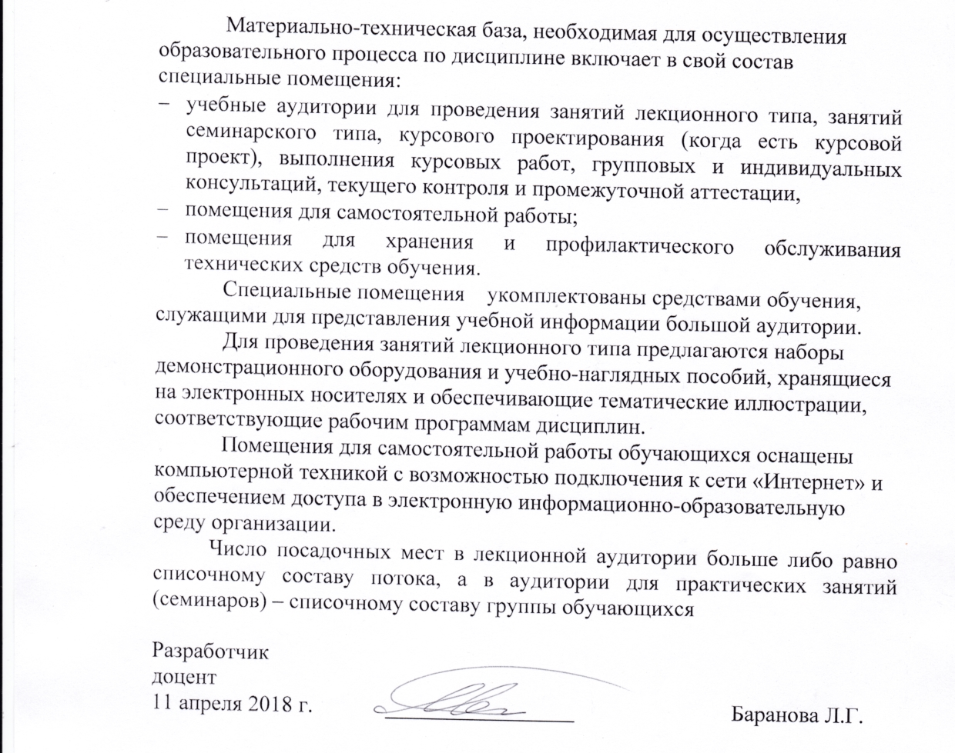
Материально-техническая база, необходимая для осуществления образовательного процесса по дисциплине включает в свой состав специальные помещения:
- учебные аудитории для проведения занятий лекционного типа, занятий семинарского типа, курсового проектирования (когда есть курсовой проект), выполнения курсовых работ, групповых и индивидуальных консультаций, текущего контроля и промежуточной аттестации,
- помещения для самостоятельной работы;
- помещения для хранения и профилактического обслуживания технических средств обучения.
Специальные помещения укомплектованы средствами обучения, служащими для представления учебной информации большой аудитории.
Для проведения занятий лекционного типа предлагаются наборы демонстрационного оборудования и учебно-наглядных пособий, хранящиеся на электронных носителях и обеспечивающие тематические иллюстрации, соответствующие рабочим программам дисциплин.
Помещения для самостоятельной работы обучающихся оснащены компьютерной техникой с возможностью подключения к сети «Интернет» и обеспечением доступа в электронную информационно-образовательную среду организации.
Число посадочных мест в лекционной аудитории больше либо равно списочному составу потока, а в аудитории для практических занятий (семинаров) – списочному составу группы обучающихся

Разработчик
доцент
11 апреля 2018 г. _________________ Баранова Л.Г.

